هدف:
رمزگذاری داده‌ها هنگام ارسال با DJANGO REST API

کلیات:
این گزارش شامل دو پروژه است؛ پروژه‌ی اول (نماینده‌ی گیرنده‌ی داده) برای دریافت اطلاعات به پروژه‌ی دوم درخواست می‌فرستد و پروژه‌ی دوم (فرستنده) اطلاعات را رمزگذاری کرده و ارسال می‌کند.
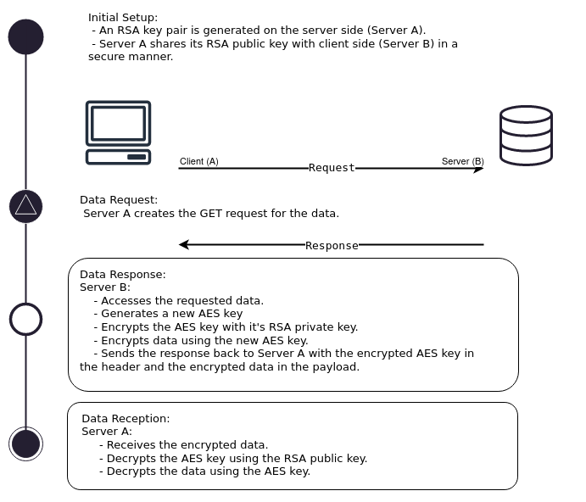
برای رمزگذاری از ترکیب دو روش RSA و AES استفاده شده است.
روندهای پروژه:
۰ - ایجاد جفت کلید عمومی و خصوصی توسط فرستنده و انتقال یکی از کلیدها به گیرنده‌ها. این کار پیشنیاز راه‌اندازی ‌API است.
۱ – گیرنده به آدرسِ شنونده درخواست می‌فرستد. (در این نسخه، درخواست خالی است.)
۲- فرستنده برای هر درخواست کلید AES جدیدی تولید می‌کند، با این کلید داده را با کلید عمومی خود رمز کرده و ارسال می‌کند. (در heather کلید AES و در body داده ارسال می شود.
۳- دریافت و رمزگشایی کلید AES و سپس رمزگشایی داده توسط گیرنده.

پیش نیازهای پروژه:
Django 5.0.1
Django REST Framework 3.14.0
Pycryptodome 3.20.0 (یرای رمزگذاری و رمزگشایی)
Requests 2.31.0 (برای ارسال درخواست HTTP)
Python 3.x
Pip (برای نصب پکیج‌ها)
Virtual environment (توصیه می‌شود)

اجرای برنامه:
۰ – بارگیری کد و انجام مراحل نصب و راه‌اندازی معمول جنگو:
در ترمینال:
python -m venv <EnvironmentName>
برای ویندوز
<EnvironmentName>\Scripts\activate
برای لینوکس
source <EnvironmentName>/bin/activate
نصب پکیج‌ها
pip install -r requirements.txt
برای هر پروژه در مسیر خودش
python manage.py makemigrations
python manage.py migrate
اجرای هر پروژه روی آدرس متفاوت
python manage.py runserver <Unique Port Number>
برای اضافه کردن داده به پروژه‌ی فرستنده از متد GET با آدرس your.ip.address/edit_menu استفاده شود. مثال مقدار دهی در Body
{"name": "<a name>",
"price": "<a price>"}

